经理

1. 角色功能：查看统计数据（日，周，月报表）
2. 用例图

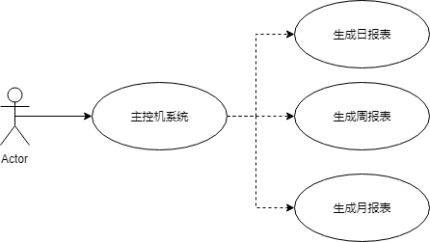

1. 用例图说明：

|  |  |
| --- | --- |
| 用例名称 | 生成报表 |
| 范围 | 酒店经理 |
| 级别 | 用户目标级别 |
| 参与者 | 酒店经理 |
| 前置条件 | 中央空调系统启动，且到达生成报表时间的间隔（日，月，周报表） |
| 后置条件 | 报表成功生成 |
| 成功场景 | 1. 从中央空调获取累计时间内各个从控机开关机的次数 2. 从中央空调获取累计时间内各个从控机开关机的次数 3. 从中央空调获取累计时间内各个从控机温控请求起止时间（列出所有记录） 4. 从中央空调获取累计时间内各个从控机温控请求的起止温度及风量大小（列出所有记录） 5. 从中央空调获取累计时间内各个从控机每次温控请求所需费用 6. 从中央空调获取累计时间内各个从控机每日（周、月）所需总费用 |
| 错误处理 | 1. 返回错误信息 2. 重新启动中央空调 3. 重新查看空调运行状态 |

1. 系统顺序图

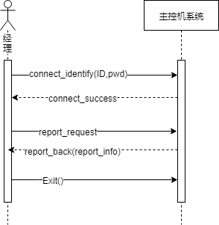

1. 操作契约

Connect_identity(ID,pwd)

|  |  |
| --- | --- |
| 系统事件 | Connect_identity(ID,pwd) |
| 交叉引用 | 生成报表 |
| 前置条件 | 中央空调开启状态 |
| 后置条件 | 中央空调属性改为 is_connnected |

Report_request(report_info)

|  |  |
| --- | --- |
| 系统事件 | Report_request(report_info) |
| 交叉引用 | 生成报表 |
| 前置条件 | 中央空调为开启状态 |
| 后置条件 | 1. 从中央空调获取累计时间内各个从控机开关机的次数 2. 从中央空调获取累计时间内各个从控机温控请求起止时间（列出所有记录） 3. 从中央空调获取累计时间内各个从控机温控请求的起止温度及风量大小（列出所有记录） 4. 从中央空调获取累计时间内各个从控机每次温控请求所需费用 5. 从中央空调获取累计时间内各个从控机每日（周、月）所需总费用   将以上数据分别赋予日报表、月报表、周报表的属性“开关机次数”,“请求起止时间”，“起止温度和风量大小”，“每次温控请求费用”，“所需总费用” |